**地资学院团总支、学生会第九周工作安排**

**组织部：**观摩各班团组织生活；收集团组织生活总结；配合各部门工作。

**宣传部：**准备海报；日常工作；感动校园十大人物再准备；团总支、学生会的宣传

**秘书处：**打印第六届团总支、学生会所有干事的聘书；准备27号班长会议的各项工作；办公室值班考勤；部门常规工作。

**学习部：**常规考勤；通知参加沱江学子的同学参加初赛；准备下个月的地资讲坛。

**生活部：**督促文明监督岗；教室检查；寝室检查；收缴摄影作品。

**实践部：**辩论队招新完毕，准备进行第一次开会；系运会借的桌子，完事后还给社团部；其他日常工作。

**体育部：**体育部工作简报；监督并检查大一的晨跑训练；组织并进行足球比赛；篮球、足球系队的日常训练。

**文艺部：**组织大学生艺术节的常规训练；美妆队人员定选；主持人队常规训练；部门常规工作的进行

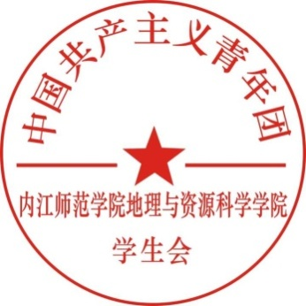

地资学院第七届团总支、学生会2017年10月22日